МУИС-ийн Эрдэм шинжилгээний бичиг № 14 (548)

ГЭМТ ХЭРГИЙН ГАРАЛТАД НӨЛӨӨЛӨХ ХҮЧИН ЗҮЙЛСИЙН СУДАЛГАА

Д.Уранбайгал¹, П.Мөнхтуяа², Д.Шинэбаяр³, С.Түмэнбаяр⁴ Хөдөө аж ахуйн их сургууль, Инженер, технологийн сургууль^{1,4}
Эдийн засаг бизнесийн сургууль^{2,3}

Abstract:One of the negative consequences of social life is crime, and as the country’s economic capacity declines and high level of unemployment and poverty also have high levels of crime. The following factors are related to crime: levels of economic inequality, population density, unemployment rates, education level, personal attitudes, and behavior and others.
Various quantitative studies have tried to explain crime levels, sociologists and criminologists have applied a wide gamut of statistical techniques, drawing on a diverse range of social, demographic and economic variables.
In this paper from these many factors, we selected social indicators such as the number of unemployed and the average wage, and examined how they affect to the number of reported crimes. Our study shows that these indicators are directly related to the number of reported crimes, in other words, the higher the number of unemployed, the higher the crime rate.
However, the average wage is weakly correlated. This study suggests that providing as many jobs as possible is a real reason to reduce crime.

Keywords: Unemployment, average wages, regression analysis, dependence.

Удиртгал.
Социологи, эдийн засаг болон криминологийн салбарын судлаачид гэмт хэргийн түвшинд хамгийн их нөлөө үзүүлэгч хүчин зүйлүүдийн нэг нь тухайн улс орны эдийн засгийн хөгжил гэж тодорхойлдог. Нийгмийн сөрөг үзэгдэл болох гэмт явдлыг хүн төрөлхтөн олон жил таньж мэдэхийг оролдон, түүний шалтгаан, нөхцлийн төрлөөр янз бүрийн онол, үзэл баримтлал боловсруулж, гэмт хэргээс урьдчилан сэргийлэх оновчтой арга замыг эрэлхийлсээр ирсэн билээ (Жанцан Н. 2004). Иргэдийн аюулгүй орчинд амьдрах баталгааг бүрдүүлж хүний эрх, эрх чөлөөг хангахад гэмт хэрэгтэй тэмцэх, нийтийн хэв журмыг хамгаалах, олон нийтийн аюулгүй байдлыг хангахад гэмт хэрэг гаралтад нөлөөлж буй хүчин зүйлсийг илрүүлэх, улмаар түүнийг бууруулах бодлогыг баримтлах нь нэн чухал юм.
Монгол улсын Эрүүгийн хуулийн (2015) 16 дугаар зүйлд “Эрүүгийн хуульд эрүүгийн хариуцлага хүлээлгэхээр заасан, нийгэмд аюултай гэм буруутай үйлдэл, эс үйлдэхүйг гэмт хэрэг гэнэ” гэж заасан.
Гэмт хэргийн гаралт, түүний хандлага, бүтэц, тархалт, гэмт хэрэг үйлдэгчдийн байдалд нөлөөлдөг үндсэн 3 хүчин зүйл байдаг гэж үзнэ.
Эдийн засгийн хүчин зүйлс
Нийгмийн орчны хүчин зүйлс
Гэмт хэрэг гаралт
Гэр бүлийн хүчин зүйлс

Эдийн засгийн хүчин зүйлд ядуурал, ажилгүйдэл, боловсролгүй байдал, орон сууцны нөхцөл, байгууллагын хариуцлага, цалин хөлсний хэмжээ зэрэг олон хүчин зүйл хамаарах бөгөөд эдгээрээс ажилгүйдэл, дундаж цалин хөлсний хэмжээг авч судалгаа хийсэн болно.
Орчин үед гэмт хэргийн статистикийн онол, арга зүй эрчимтэй хөгжиж байгаа бөгөөд хууль, эрх зүйн байгууллагуудын тайлан мэдээллийг үндэслэн Статистикийн Үндэсний хороо жил бүр гэмт хэрэг, түүнтэй холбоотой өгөгдлийг гаргаж нийтийн хүртээл болгож байна. Дэлхийн олон улсад гэмт хэргийн байдалд тал бүрээс нь иж бүрэн дүн шинжилгээ хийсэн “Гэмт хэргийн цагаан ном буюу White paper on crime book”-ыг жил бүр гаргадаг байна. Тухайлбал, Япон улсад өөрийн хэлээр, ХБНГУ гэмт хэргийн цагаан номыг герман, англи хэлээр гаргадаг байна (Болдбаатар Ж., Нямдаваа О. 2010).
Манай орны хувьд гэмт хэргийн статистикийн мэдээллийн эх үүсвэр нь одоогоор Цагдаагийн Ерөнхий газрын сар бүрийн мэдээ, Улсын Дээд шүүхийн хагас, бүтэн жилийн тайлан, Шүүхийн шийдвэр гүйцэтгэх газрын хагас, бүтэн жилийн мэдээ, Авилгатай тэмцэх газрын хагас, бүтэн жилийн мэдээ зэрэг эх үүсвэр бөгөөд бүртгэгдсэн гэмт хэргийн тоог Монгол улсын Эрүүгийн хуульд заасан гэмт хэргийн төрлөөр бүртгэн ангилан тархаадаг байна.

Судалгааны хэрэглэгдэхүүн, арга зүй.
1960–д оноос АНУ-ын нобелийн шагналт эдийн засагч Г.Беккер нь гэмт хэргийн судалгааг эдийн засаг, криминологийн шинжлэх ухаантай холбон “Economics of crime and punishment” буюу гэмт хэргийн ба хууль сахиулах үйл ажиллагааны эдийн засгийн шинжилгээ гэсэн судалгааны шинэ чиглэлийн үндсийг тавьсан. Энэ судалгааны чиглэлийн хүрээнд эдийн засагчид урт хугацааны туршид криминологи мэдээллийн бааз дээр үндэслэн гэмт хэргийн төрөлд эдийн засгийн үзүүлэх нөлөөг голлон судалдаг. Хэрэв гэмт хэргийн болон макро эдийн засгийн үзүүлэлтүүд хоорондын хамаарал (корреляцийн коэффициент) нь харьцангуй үнэмшилтэй бол хууль сахиулах салбарын үйл ажиллагааг төлөвлөх боломжийг нээж өгдөг (Мөнхтуяа П., Баярдулам Ш. 2017).
Олон улсад 1970-аад оноос ажилгүйдэл ба гэмт хэргийн хоорондын хамаарлын судалгаа хийгдэж эхэлсэн байна. Ажилгүйдэл нь гэмт хэргийн гаралтад шууд нөлөө үзүүлдэг хүчин зүйл бөгөөд ялангуяа өмчийн эсрэг гэмт хэргийн гаралтыг нэмэгдүүлдэг байна (Steven Raphael, & Rudolf Winter- Ebmer. 2001). АНУ-ын Иллинойс мужийн Wesleyan их сургуулийн судлаач Matthew D. Melick 10 мужийн 20 жилийн тоо материалд хийсэн судалгаагаар ажилгүйдэл, гэмт хэргийн хооронд шууд эерэг хамаарал байгаа бөгөөд ялангуяа ажилгүйдэл ба тээврийн хэрэгслийн хулгай хоёрын хооронд ихээхэн хамааралтай байгааг тогтоосон байна. Ажилгүйдэл болон гэмт хэргийн хамаарлын онол нь харьцангуй шинэ онол бөгөөд хүн амын нягтрал буюу хотжилт, тухайн бүс нутагт үйлдэгдэж буй гэмт хэргийн түвшин хоёрын хооронд харилцан хамаарал байх нь дамжиггүй юм (Matthew D. Melick. 2003). Чикаго их сургуулийн профессор Steven D. Levitt-ийн судалгаагаар сүүлийн хорин жилийн хугацаанд орлогын тэгш бус байдал эрс нэмэгдсэн бөгөөд хохирлын үндэсний мэдээллээс харахад өмчийн гэмт хэргийн хохирол нь ядуусын дунд улам бүр нэмэгдэж байна. Гэмт хэрэг үйлдсэн хэв маягийн ялгаатай байдал нь орлого ба гэмт хэргийн хоорондын харилцааны талаар сонирхол татсан асуултуудыг төрүүлж байна гэсэн дүгнэлтийг гаргажээ (Steven D. Levitt. 1999).
Гэмт хэргийн статистик гэдэгт гэмт хэргийн тоо бүртгэл хөтлөх, мэдээллийн сан бүрдүүлэх, мэдээллийн сангаас статистик мэдээллийг боловсруулан гаргах, түүнд дүн шинжилгээ, анализыг практиктай уялдуулан үр дүнтэй хийж, түүнийг бодлого, үйл ажиллагаандаа ашиглах зэрэг хамаарна (Б.Мөнхдорж. 2017). Бид энэхүү судалгаандаа Статистикийн Үндэсний хорооноос (2009-2020) жил бүр гаргадаг статистикийн эмхэтгэлийн өгөгдлийг ашигласан болно.
Энэхүү судалгаагаар бид гэмт хэргийн гаралтад нөлөөлөх хүчин зүйлийн судалгааг регрессийн шинжилгээгээр хийж, тодорхой дүгнэлт гаргахыг зорилоо.
Аливаа орц, гарцын мэдээлэл, түүгээр илэрхийлэгдэж байгаа үзүүлэлтүүд буюу хувьсагчдын хоорондын хамаарлыг шинжлэх статистик тооцооллын аргуудын нэг нь регресс юм. Регрессийн шинжилгээ нь үл мэдэгдэх параметр a, b-г тодорхойлох замаар үл хамаарах хувьсагчийг хамааран хувьсагчидтай холбох тэгшитгэлийн загварын тодорхойлдог бөгөөд эдгээр параметрүүдийг хамгийн бага квадратын аргаар тодорхойлно.
(1)

Энэ арга нь хазайлтын квадратуудын нийлбэрийг хамгийн бага байлгах шулуун шугамыг тодорхойлох замаар шийдэгдэнэ.

Судалгааны үр дүн.
Сүүлийн 10 жилийн байдлаар улсын хэмжээгээр хүн амын тоо, бүртгэгдсэн гэмт хэргийн гаралтын тоог авч үзэхэд дараах байдалтай байна.

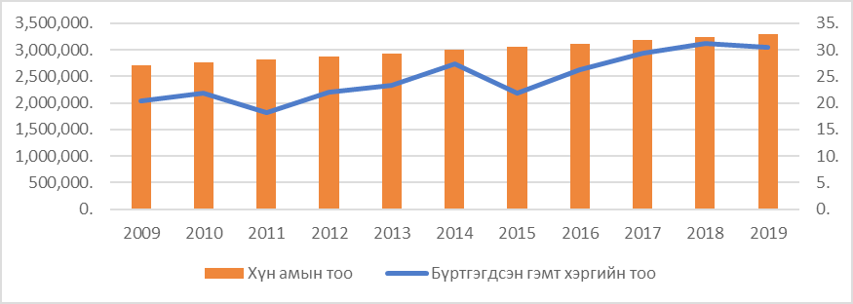
Зураг 1. Хүн амын тоо, бүртгэгдсэн гэмт хэргийн тоо

Зургаас харахад бүртгэгдсэн гэмт хэргийн тоо нь хүн амын тооноос тодорхой хэмжээнд хамаарч байгаа боловч шууд хамааралтай гэж хэлж болохгүй юм. Хүн амын тоо тогтвортой өсөлттэй байхад гэмт хэргийн гаралтын тоо зарим жилүүдэд, тухайлбал: 2011, 2015, 2019 онуудад бууралттай байна.
Гэмт хэргийн гаралтад нөлөөлдөг олон хүчин зүйлсийн дотроос ажилгүйдэл болон дундаж цалингийн хэмжээ хэрхэн нөлөөлж байгааг судлан үр дүнг Зураг 2.-т харуулав.

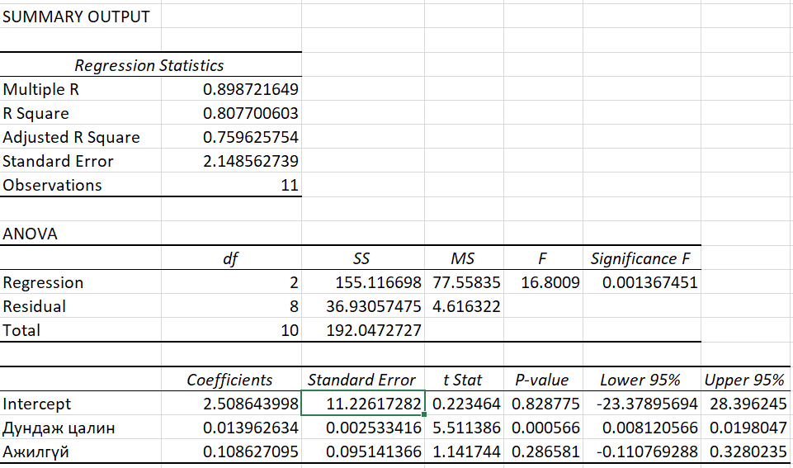
Зураг 2. Регрессийн тэгшитгэлийн үр дүн

Судалгаанд сүүлийн 10 жилийн байдлаар улсын хэмжээнд бүртгэгдсэн гэмт хэргийн тоо, ажилгүй хүний тоо, дундаж цалин зэрэг үзүүлэлтийг ашиглан регрессийн шинжилгээ хийсний үр дүнд дараах тэгшитгэл олдов.
Нийт бүртгэгдсэн гэмт хэргийн тоо нь ажилгүй иргэд болон дундаж цалингаас хамаарах хамаарал 80% байгаа бөгөөд тэгшитгэл нь бүхэлдээ Фишерийн шалгуураар 95 хувийн ач холбогдолтой юм.
Судалгааны дүнгээс харахад бүртгэгдсэн гэмт хэргийн тоо, ажилгүй иргэдийн тоон болон дундаж цалин үзүүлэлттэй шууд хамааралтай байгаа бөгөөд хоорондын хамаарал хүчтэй буюу регрессийн коэффициент R=0,898 байна. Өөрөөр хэлбэл, ажилгүй иргэд нэг нэгжээр нэмэгдэхэд бүртгэгдсэн гэмт хэргийн тоо 0.10 нэгжээр нэмэгдэнэ. Харин дундаж цалин нэг нэгжээр нэмэгдэхэд бүртгэгдсэн гэмт хэргийн тоо 0.01 нэгжээр нэмэгдэх зүй тогтол ажиглагдаж байна. Судалгаанд авч үзсэн хүчин зүйлсийн статистик ач холбогдлын түвшин дундаж цалин үзүүлэлтийн хувьд t=5.51, p<0.05, харин ажилгүй иргэдийн тооны хувьд t=1.14, p>0.05 байгаа нь үзүүлэлтүүд статистик ач холбогдолтойг батлана. Ажиллагсадын дундаж цалин нэмэгдэх нь гэмт хэрэг гаралтын тоонд бага нөлөө үзүүлж байна.
Судалгааны үр дүнгийн тэгшитгэлээр дундаж цалин өсөх, буурах үед мөн ажилгүй иргэдийн тоо ихсэх багасах үед гэмт хэргийн тоо хэрхэн өөрчлөгдөхийг прогнозолж болно. Ийнхүү прогноз хийж үзэхэд дундаж цалин 1200 000 төгрөг, ажилгүй иргэдийн тоо 110 мянган хүн байхад бүртгэгдэх гэмт хэргийн тоо 31 байхаар тооцоологдов. Бүртгэгдсэн гэмт хэргийн тооны эмпирик судалгааны утгыг тэгшитгэн үзвэл Зураг 2. дээрхи байдалтай байна.

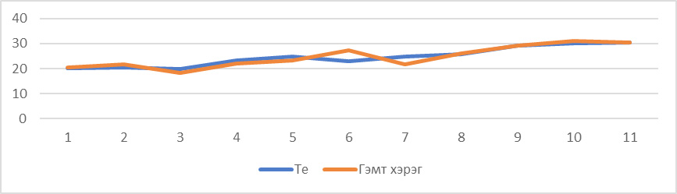
Зураг 2. Бүртгэгдсэн гэмт хэргийн тооны эмпирик судалгааны болон тэгшитгэсэн утгууд

ДҮГНЭЛТ
Сүүлийн 11 жилийн статистик мэдээллээс харахад улсын хэмжээнд бүртгэгдсэн гэмт хэргийн 63.3% нь Улаанбаатар хотод бүртгэгдэж байна. Эндээс харахад нийслэл хотод гэмт хэргийн гаралтыг бууруулах ажлыг эрчимжүүлэх шаардлагатай байна.
Судалгааны үр дүнд гарсан тэгшитгэлийн статистик үзүүлэлтүүд (F=16.80, p<0.05) сайн гарсан нь судалгааны үр дүнг статистик ач холбогдолтойг баталж байна.
Бүртгэгдсэн гэмт хэргийн тоо нь ажилгүй иргэд тооноос шууд хамааралтай (t=5.51, p<0.05) байгаагаас харахад ажлын байргүйн улмаас залуучууд гэмт хэрэгт холбогдох явдал их байна. Иймээс ажлын байрыг шинээр бий болгох, ажилгүй иргэдийг ажлын байраар хангах явдал зайлшгүй чухал юм.
Улсын дунджаар авч үзсэн дундаж цалингийн хэмжээ нь бүртгэгдсэн гэмт хэргийн тоонд маш бага нөлөө үзүүлж байгаа нь (β=0.013) одоо авч байгаа дундаж цалин хөлс нь ажил хийх сонирхол, сэдлийг төрүүлэхгүй байгааг харуулж байна.

НОМ ЗҮЙ
Н.Жанцан. (2004). Криминологи. УБ.: Адмон. Х. 296. ISBN:99929-0-227-2.
Монгол улсын Эрүүгийн хууль. (2015). Улаанбаатар.

Ж.Болдбаатар, О.Нямдаваа. (2010). О Криминологи. Улаанбаатар.
П.Мөнхтуяа, Ш.Баярдулам. (2017). Гэмт хэргийн гаралтанд нөлөөлж буй хүчин зүйлийн шинжилгээний арга зүйн асуудал. Улаанбаатар. “Хууль сахиулах үйл ажиллагаа: Онол, практикийн тулгамдсан асуудал” Олон улсын эрдэм шинжилгээний хурал.
Steven Raphael., Rudolf Winter-Ebmer. (2001). Identifying the effect of unemployment on crime. The Journal of Law & Economics, Vol. 44, No 1, 259-283. https://doi.org/10.1086/320275
Matthew D. Melick. (2003). The Relationship between Crime and Unemployment. The Park Place Economist: Vol.11. https://digitalcommons.iwu.edu/parkplace/vol11/iss1/13
Steven D. Levitt. (1999). The changing relationship between income and crime victimization. FRBNY Economic Policy Review. 87-98.
Б.Мөнхдорж. (2017). Гэмт хэргийн статистик зүйн онол, практикийн тулгамдсан асуудал.
Шинжлэх Ухааны академийн мэдээ. №01(221). 110-125. https://doi.org/10.5564/pmas.v57i221.758
Үндэсний статистикийн хорооны эмхэтгэл. (2009-2020). Улаанбаатар.: Үндэсний статистикийн хороо.

